大学物理实验第9周开放新实验课程表
光栅测量光谱波长实验课表
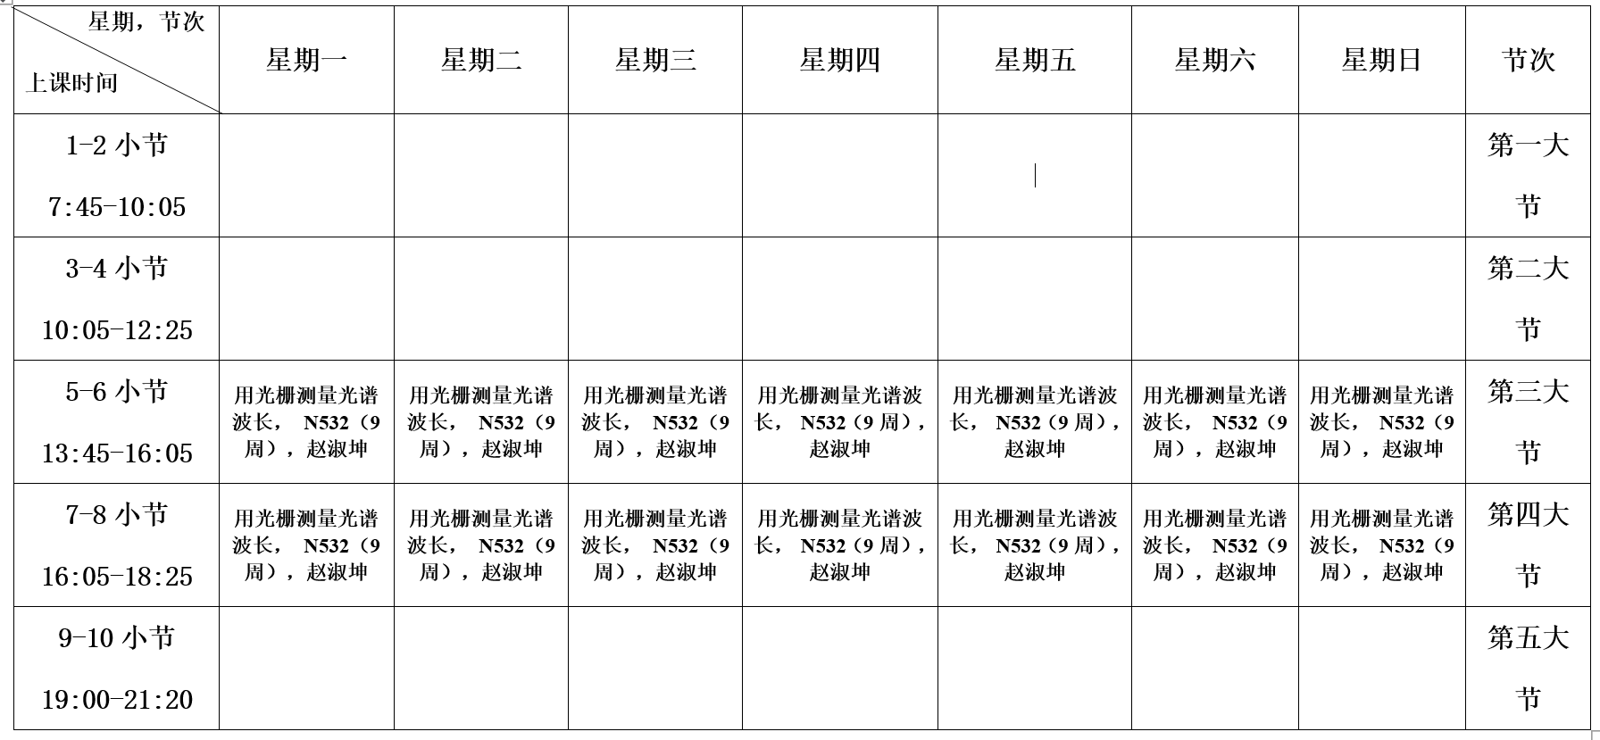
分光计实验课表
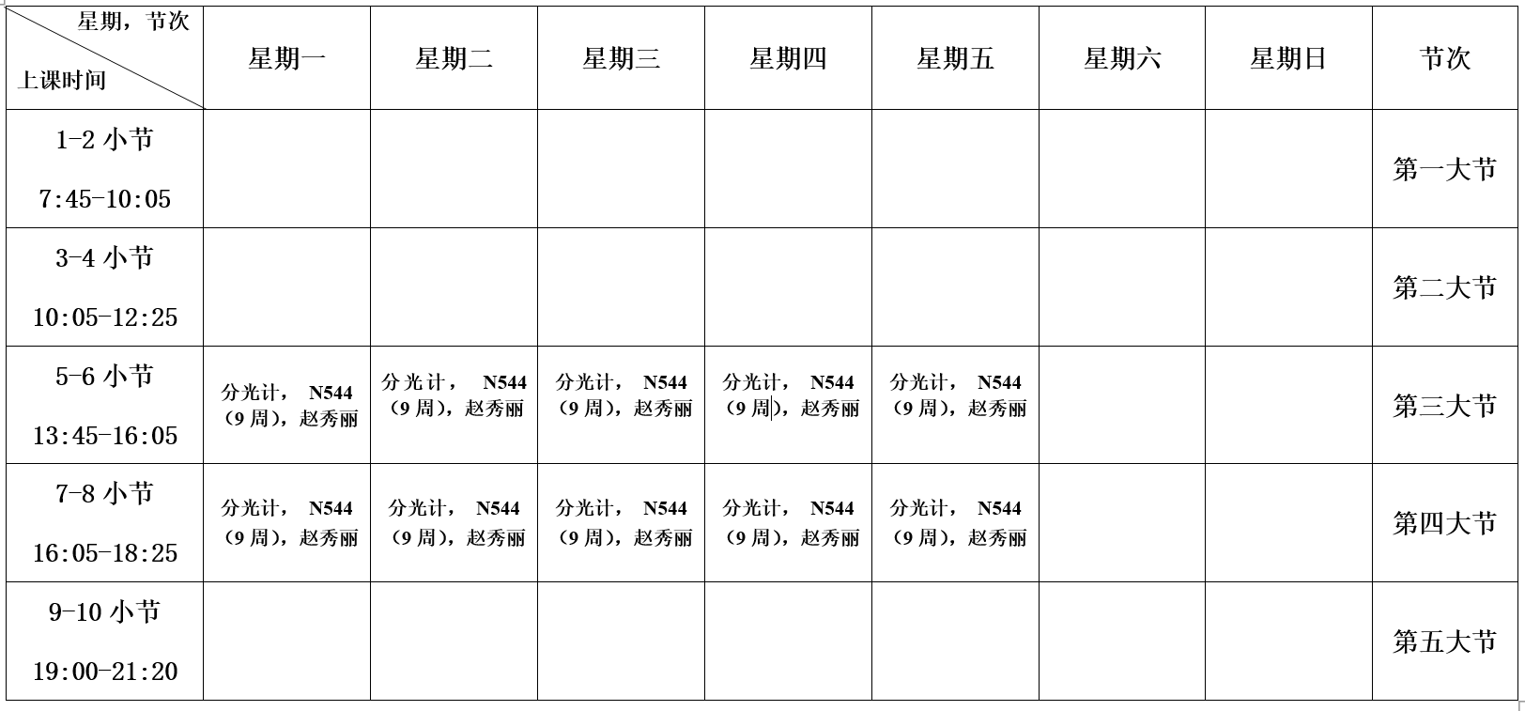
Labview实验课表
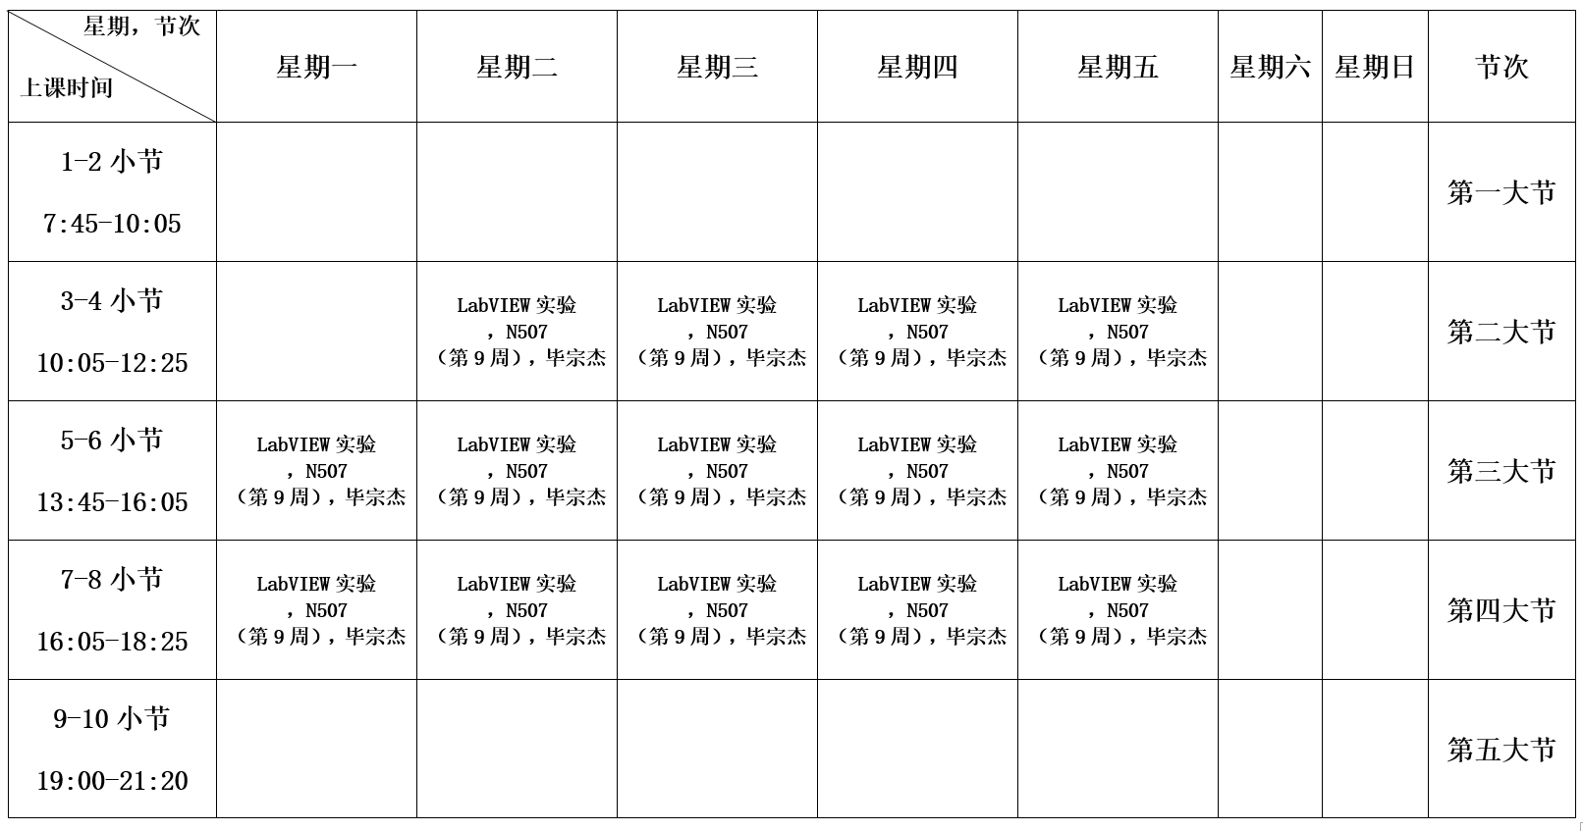

金属电子逸出功实验课表
